湖州师范学院政治学院搬迁家具项目竞争性谈判文件

一、招标项目名称及设备清单及要求：
1、项目名称：湖州师范学院政治学院搬迁家具项目（预算4.978万）
2、采购编号：XZ2015-072
3、设备清单包括设备名称、技术参数如下：
详见附件一：清单
二、投标人资质要求
投标人的投标文件中应包含以下内容（投标文件密封，所有证件均须真实、有效，复印件均须加盖公章，缺少以下任意一项内容即作无效标处理）
1、投标报价清单(含税金、运输费、管理费、措施费及安装费等全部费用。投标报价高于采购预算者视为无效报价。报价以人民币计，并以大写为准。)。
2、营业执照副本复印件。
3、税务登记证复印件。
4、提供投标代表身份证复印件；如非法人投标，另提供法人委托书、法人身份证复印件。
5、售后服务承诺书。
三、投标文件递交、开标时间：2015年8月13日上午9:30开标地点：湖州市二环东路759号湖州师范学院东校区明达楼202会议室 联系人：陆老师 电话：0572-2321098
四、中标办法
根据产品技术性能、售后服务承诺等综合竞争性谈判（二次报价），确定最低价为拟中标单位。
五、质量保证金
质量保证金按照中标价格的10%计收，汇入采购人指定的银行帐户中（在项目付款前确保到账，现金不予受理）；质量保证金由中标人帐户汇至：
单位名称：湖州师范学院
开户银行：建行吴兴支行
银行帐号：33001649335050002860
验收合格之日满一年经使用部门确认后14个工作日内退还质量保证金。
六、付款方式：
校方对本项目将在验收合格之日起7个工作日内支付合同总金额的100%。
七、完工时间和质量保修期：
1、供货期限为： 2015年8月22日前安装调试完毕。
2、维修保修期自验收合格之日起至少两年。
湖州师范学院采购管理中心
2015年8月6日

附件一:清单
序号 | 名称 | 图片 | 规格及技术参数 | 单位 | 数量 | 单价 | 金额
1 | 茶水柜 | 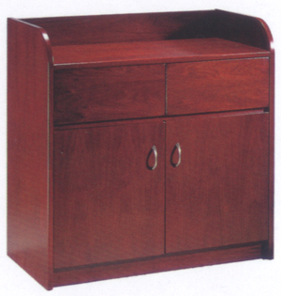 | 规格：800×420×800㎜  材质说明：厚度60丝美国进口胡桃木木皮贴面，框架采用进口实木，福人牌中密度板材，德国技术海蒂斯五金配件安装，台湾大宝油漆五底三面工艺处理 | 个 | 4
2 | 挂衣架 | 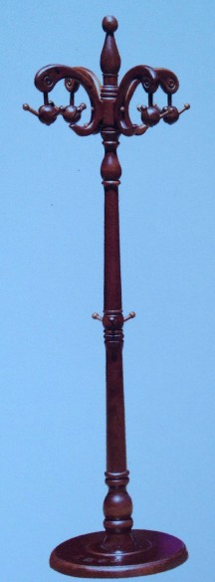 | 规格：常规  材质：框架采用马来西亚进口橡胶木，所有原木档料经脱脂烘干处理，含水率8%。油漆采用台资深圳产“大宝”牌高档环保办公家具专用耐磨聚脂漆，经五底三面工艺。 | 个 | 10
3 | 办公桌 | 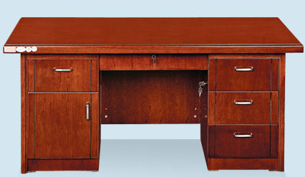 | 规格：1400×700×760㎜ 材质：厚度60丝美国进口胡桃木木皮贴面，框架采用进口实木，福人牌中密度板材，德国技术海蒂斯五金配件安装，台湾大宝油漆五底三面工艺处理 | 张 | 9
4 | 办公椅 | 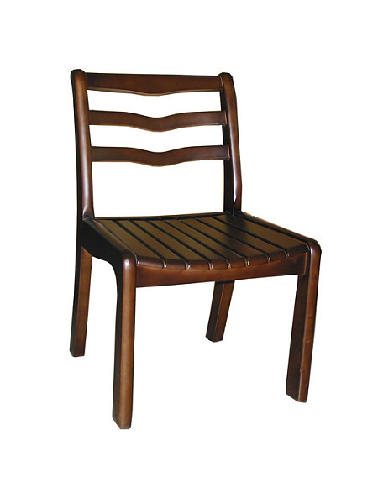 | 规格：常规 材质：框架采用马来西亚进口橡胶木，所有原木档料经脱脂烘干处理，含水率8%。油漆采用台资深圳产“大宝”牌高档环保办公家具专用耐磨聚脂漆，经五底三面工艺。五金采用深圳飞机工业公司“成飞”连接件 | 只 | 9
5 | 中班桌 | 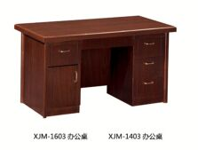 | 规格：1600×800×760㎜ 材质：厚度60丝美国进口胡桃木木皮贴面，框架采用进口实木，福人牌中密度板材，德国技术海蒂斯五金配件安装，台湾大宝油漆五底三面工艺处理 | 张 | 3
6 | 椅子 | 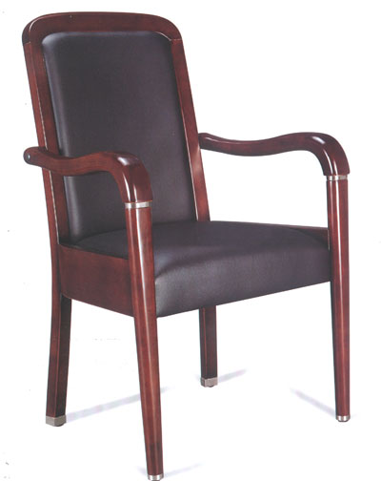 | 规格：常规 材质：框架采用马来西亚进口橡胶木，所有原木档料经脱脂烘干处理，含水率8%。高回弹复合海绵，外采用进口环保牛皮饰面，油漆采用台资深圳产“大宝”牌高档环保办公家具专用耐磨聚脂漆，经五底三面工艺。五金采用深圳飞机工业公司“成飞”连接件 | 张 | 3
7 | 三人沙发+茶几 | 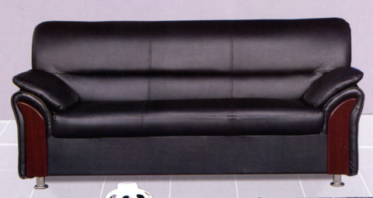 | 材质: 头层牛皮；实木内框架 ；进口橡木腿；座垫为高密度海绵。  茶几规格：1200*600*400mm | 套 | 1
8 | 中二斗文件柜 | 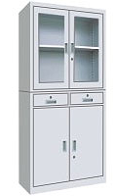 | 规格：900×400×1850㎜  材质说明：侧板、挂板、搁板0.8mm采用宝钢冷轧钢板，，技术标准均应符合GB/T11253-89标准，材质为SPCC-SD、ST-12和Q195-235。  表面经酸洗、脱脂、磷化等处理后，采用亚光塑粉静电喷涂，表面光滑。 | 个 | 32
9 | 期刊架 | 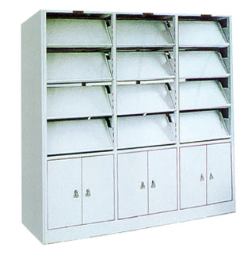 | 规格：900×350×1850㎜  材质说明：层板及挂板采用宝钢冷轧钢板，侧板、挂板、搁板0.8mm，根据储物选取层高，可充分利用空间。采用二氧化碳保护焊焊接，表面经除油、除锈、酸洗、磷化后粉末静电喷塑，颜色为驼灰。 | 个 | 2
10 | 黑板 | 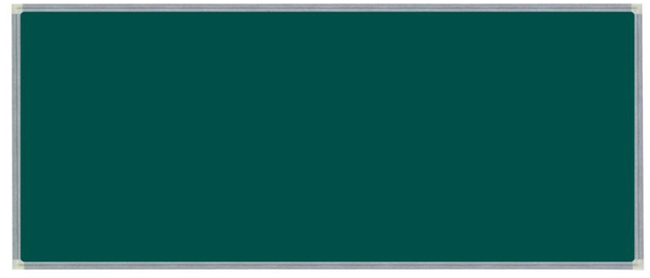 | 规格：4200×1200㎜  材质：采用电泳铝合金包边，基材为镀锌板； | 块 | 1
合计

